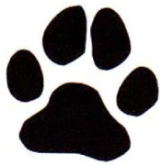

Paracord Hundehalsbänder
Ich knüpfe für einen guten Zweck

Ich habe meine beiden Hunde hier aus der Tiervermittlung.
Und weil ich es klasse finde was für die Hunde hier sowie in Bulgarien, in Spanien und in Marokko getan wird,
werde ich den Erlös eines jeden verkauften Halsbandes den Muhmenthaler Hunden spenden!

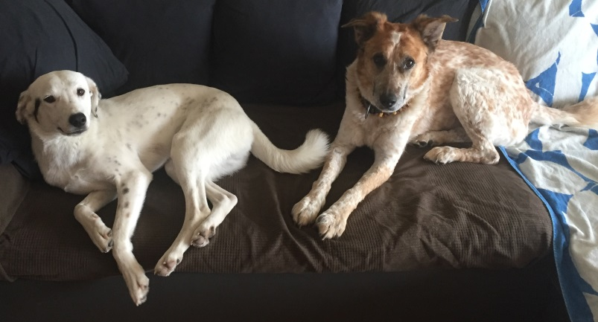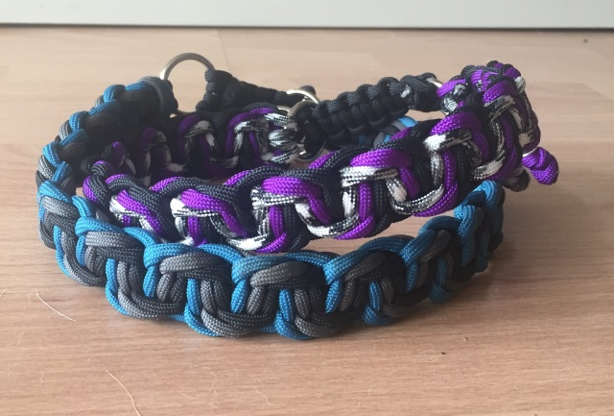

Auf Wunsch fertige ich auch gerne die passende Leine dazu an
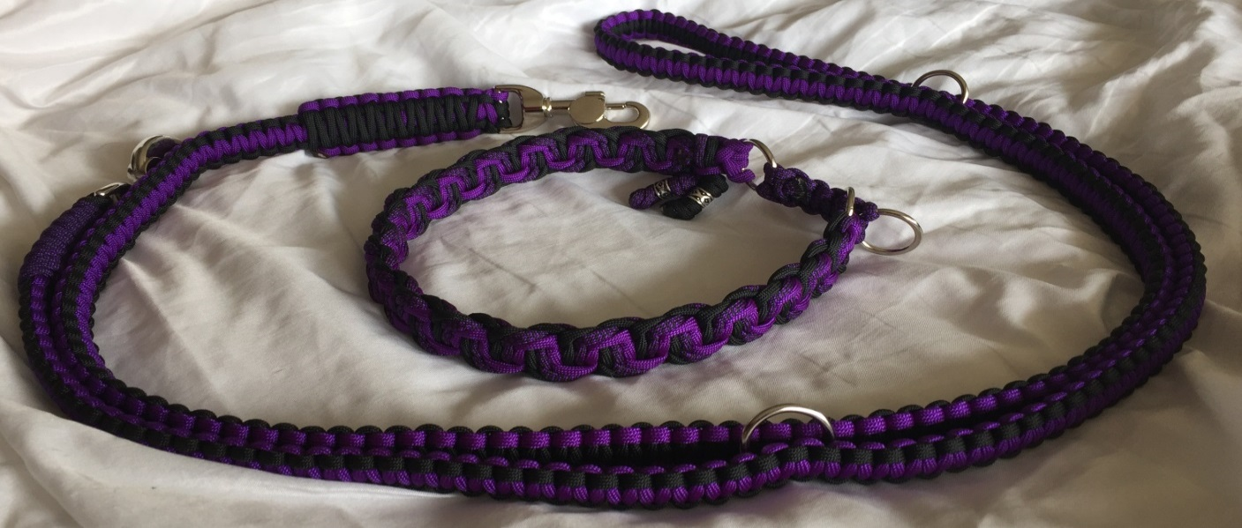
Halsband: 40.-
Leine : 80.-
stragami-knuepfwerk@gmx.ch

